Фамилия, имя___________________________________
Класс____________

Домашнее задание по теме:
«Деятельность человека»

Задание № 1.
Укажите отличия человеческой деятельности от поведения животных:
1. Взаимодействие с окружающим миром
2. Приспособление к окружающей среде
3. Наличие продуманной цели
4. Внешняя активность

Задание № 2.
Что объединят слова «игра», «учение», «труда»?
1. Это потребности организма человека
2. Это формы деятельности
3. Это качества человека
4. Это способы получения заработка

Задание № 3.
Игра и труд являются формами человеческой деятельности. Сравни игровую и трудовую деятельность. Запиши одну общую черту и три различия.
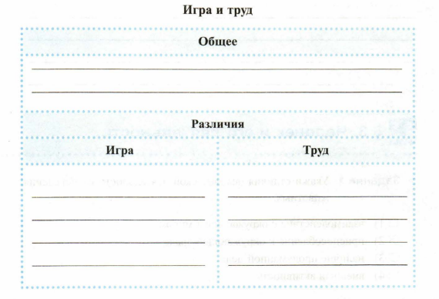

Задание № 4.
Заполни схему, используя слова: цель, результат, средства
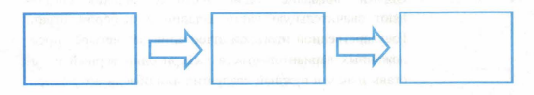

Задание № 5
Что из названного не является отличительной чертой деятельности человека?
1. Определение цели
2. Осознанные действия
3. Анализ результата
4. Инстинкты

Задание № 6
Приведите примеры, когда игровая деятельность превращается в трудовую
______________________________________________________________________
______________________________________________________________________
______________________________________________________________________
______________________________________________________________________
______________________________________________________________________
______________________________________________________________________
______________________________________________________________________
______________________________________________________________________

Задание № 7.
Как ты думаешь, почему многие ученые считают общение важной формой деятельности? Обоснуйте свою точку зрения.
______________________________________________________________________
______________________________________________________________________
______________________________________________________________________
______________________________________________________________________
______________________________________________________________________
______________________________________________________________________
______________________________________________________________________

